浙江大学紫金港校区交通路线

飞机：
从杭州萧山国际机场到浙江大学紫金港校区
可以乘机场大巴到杭州武林门(约1小时，车费25元)。然后打的直接到紫金港校区（约40元），或乘900路公交车（3元），到机动车辆管理所下车，直走至申花路左转，往前直走约15分钟到紫金港校区。

从上海浦东国际机场到浙江大学紫金港校区
乘机场大巴直接到杭州（约3小时，100元）。从上海浦东机场到杭州黄龙体育中心班次如下：10:30, 12:00, 13:30, 15:30, 17:30, 19:30。到达杭州后打的到紫金港校区（约25元）。

从上海虹桥国际机场到浙江大学紫金港校区
乘机场大巴直接到杭州（约2小时，85元）。从上海浦东机场到杭州武林门班次如下：10:30, 12:00, 13:30, 15:00, 16:30, 18:00, 19:30。然后打的直接到紫金港校区（约40元），或乘900路公交车（3元），到机动车辆管理所下车，直走至申花路左转，往前直走约15分钟到紫金港校区。

火车：
杭州城站：可以直接打的（约50元）到紫金港校区，也可乘900路公交车（3元），到机动车辆管理所下车，直走至申花路左转，再走大约15分钟，在路的尽头可以看到紫金港校区。
杭州南站：乘Q537到城站转车。

火车东站：可以直接打的（约50元）到紫金港校区，也可乘189路公交车（2元），到古荡换乘89路或817公交车（2元）到紫金港校区。

长途汽车：
汽车南站：可以直接打的（约60元）到紫金港校区，也可乘196路公交车（2元），到濮家新村换乘74路公交车（2元）到紫金港校区。

汽车西站：可以直接打的（约20元）到紫金港校区，也可乘310路公交车（2元），到骆家庄换乘89路或74路公交车（2元）到紫金港校区。

汽车北站：可以直接打的（约30元）到紫金港校区，也可乘637路公交车（2元）直达到紫金港校区。

九堡汽车客运中心：可以直接打的（约50元）到紫金港校区，也可乘B支4区间公交车（4元），到宋江村换乘K10公交车（2元）到紫金港校区,或者换乘B2到虾龙圩下车，往南走第一个路口右拐到紫金港校区。

公交车：
10路/K10路；129路；K74路；K89路；K93路；K97路到“浙大紫金港校区站”

自驾车：
外地：绕城高速三墩出口下，沿留祥路直行至古墩路右转(往南)，古墩路直行至申花路右转(往西)，直行至浙大紫金港校区门口。

市区内：沿古墩路(或丰潭路、或莫干山路)往北直行，至申花路口左转，申花路往西直行至浙大紫金港校区门口。

紫金港校区内地图：
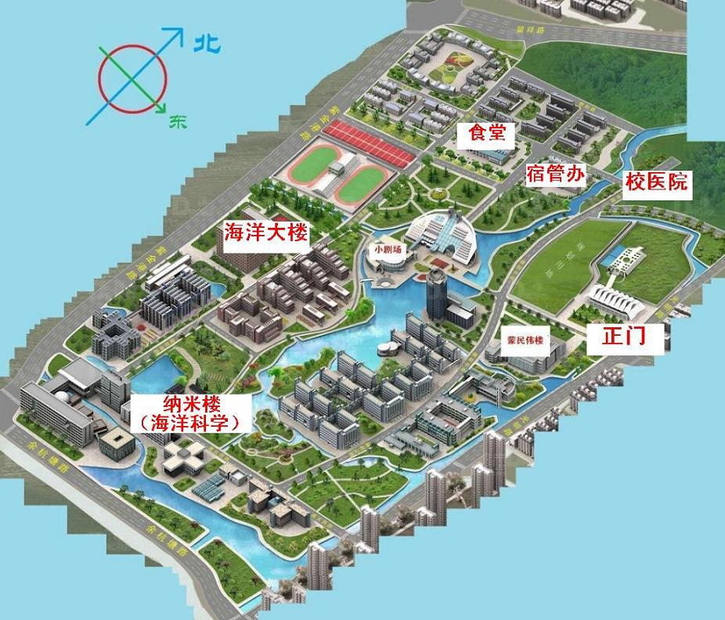

到浙大其他校区：
浙江大学玉泉校区
地址：杭州市西湖区浙大路38号，途经公交车：15/K15路，21/K21路，28/K28路，197路，82/K82路，89路，79路，K16路。
浙江大学西溪校区
地址：杭州市西湖区天目山路148号，途经公交车：102路，17路，213路， 21路， 221路， 23路， 24路，73路。
浙江大学华家池校区
地址：杭州市江干区凯旋路268号(近华池北路)，途经公交车：156路，34路，40路，516路，528路，80路。
浙江大学之江校区
地址：杭州市西湖区之江路51号，途经公交车：K599路，308路，K4路，504路。
浙江大学宁波校区
地址：宁波市江南路1689号，途经公交车：508路，753路，754路，105路，25路，27路。
浙江大学舟山校区
地址：舟山市定海区临城街道惠民桥村。


